**AI对比分析报告**

**测试问题：**

1. 请说出以下两句话区别在哪里？ 1、冬天：能穿多少穿多少 2、夏天：能穿多少穿多少
2. 请说出以下两句话区别在哪里？单身狗产生的原因有两个，一是谁都看不上，二是谁都看不上
3. 他知道我知道你知道他不知道吗？ 这句话里，到底谁不知道
4. 明明明明明白白白喜欢他，可她就是不说。 这句话里，明明和白白谁喜欢谁？
5. 领导：你这是什么意思？ 小明：没什么意思。意思意思。 领导：你这就不够意思了。 小明：小意思，小意思。领导：你这人真有意思。 小明：其实也没有别的意思。 领导：那我就不好意思了。 小明：是我不好意思。请问：以上“意思”分别是什么意思。

环境部署截图及AI的回答截图因为太多了放置在后文附件了

**对比结果：**

**1. 区别冬天和夏天的句子**

**智普AI**：

* **优点**：识别出两个句子的结构相似性和表达方式的不同。
* **缺点**：缺乏对具体语境和实际含义的分析，解释不够深入。

**百川AI**：

* **优点**：详细解释了句子的字面意思和隐含意义，并结合季节的实际情况，提供了全面的分析。
* **缺点**：虽然详细，但有些冗长，可能不适合需要快速获取信息的情况。

**千问AI**：

* **优点**：提供了背景和语境的解释，说明了句子在不同季节下的实际含义，逻辑清晰。
* **缺点**：类似百川AI，有些冗长。

**GPT**：

* **优点**：简单明了地解释了两个句子在不同季节的穿衣习惯，提供了直接的对比，适合快速阅读。
* **缺点**：解释较为简略，缺乏深度分析。

**2. 区别单身狗产生原因的句子**

**智普AI**：

* **优点**：指出两个句子的重复性。
* **缺点**：缺乏对句子内涵的深入分析，没有解释不同心态。

**百川AI**：

* **优点**：详细分析了每个句子的内涵，说明了两种单身的不同心态，提供了心理学角度的解释。
* **缺点**：解释较长，可能对需要快速理解的人不太友好。

**千问AI**：

* **优点**：解释了两个句子的不同角度，提供了更深层次的理解，结合了主观和客观因素。
* **缺点**：同样有些冗长。

**GPT**：

* **优点**：清楚地解释了两个句子的区别，分别指向不同的原因，简洁明了。
* **缺点**：缺乏心理学角度的深入分析。

**3. 谁不知道的问题**

**智普AI**：

* **优点**：识别出问题的模糊性。
* **缺点**：没有给出明确的答案，解释不够具体。

**百川AI**：

* **优点**：详细拆解了句子的逻辑关系，得出明确结论，逻辑清晰。
* **缺点**：解释较长。

**千问AI**：

* **优点**：分步分析句子的逻辑，解释清晰，得出明确结论。
* **缺点**：同样有些冗长。

**GPT**：

* **优点**：直接指出“他”是不知道的人，简单明了，适合快速阅读。
* **缺点**：解释较为简略，缺乏详细的逻辑分析。

**4. 明明和白白谁喜欢谁**

**智普AI**：

* **优点**：识别出问题的模糊性。
* **缺点**：解释不够具体，没有明确回答问题。

**百川AI**：

* **优点**：分析句子结构，明确指出明明喜欢白白，解释详细。
* **缺点**：解释较长。

**千问AI**：

* **优点**：提供了详细的句子解析，明确指出明明喜欢白白，逻辑清晰。
* **缺点**：同样有些冗长。

**GPT**：

* **优点**：简单指出明明喜欢白白，解释直接，适合快速阅读。
* **缺点**：解释较为简略，缺乏详细的逻辑分析。

**5. 不同“意思”的含义**

**智普AI**：

* **优点**：分析了每个“意思”的具体含义，解释详细。
* **缺点**：解释有些重复，没有突出幽默感。

**百川AI**：

* **优点**：逐条解释每个“意思”的含义，解析深刻，展示了中文词汇的丰富性。
* **缺点**：解释较长。

**千问AI**：

* **优点**：分析了每个“意思”的具体含义，解释清晰，展示了幽默感。
* **缺点**：解释同样较长。

**GPT**：

* **优点**：简单明了地解释了每个“意思”的含义，直接且易懂，适合快速阅读。
* **缺点**：解释较为简略，没有展示幽默感。

**综合总结**

* **百川AI** 和 **千问AI** 在解析句子结构和逻辑关系方面表现较好，适合需要详细分析和深入理解的情况。
* **GPT** 以简洁明了的方式回答问题，适合需要快速获取答案和直接对比的情况。
* **智普AI** 的回答相对简略，有时没有充分解释句子背后的逻辑，适合快速参考但不适合深入分析。

根据具体需求选择不同的AI会更有利于信息的获取和理解。如果需要详细解释和深度分析，建议选择 **百川AI** 或 **千问AI**；如果需要快速、直接的答案，建议选择 **GPT**。

附件：

1，环境搭建及git clone截图

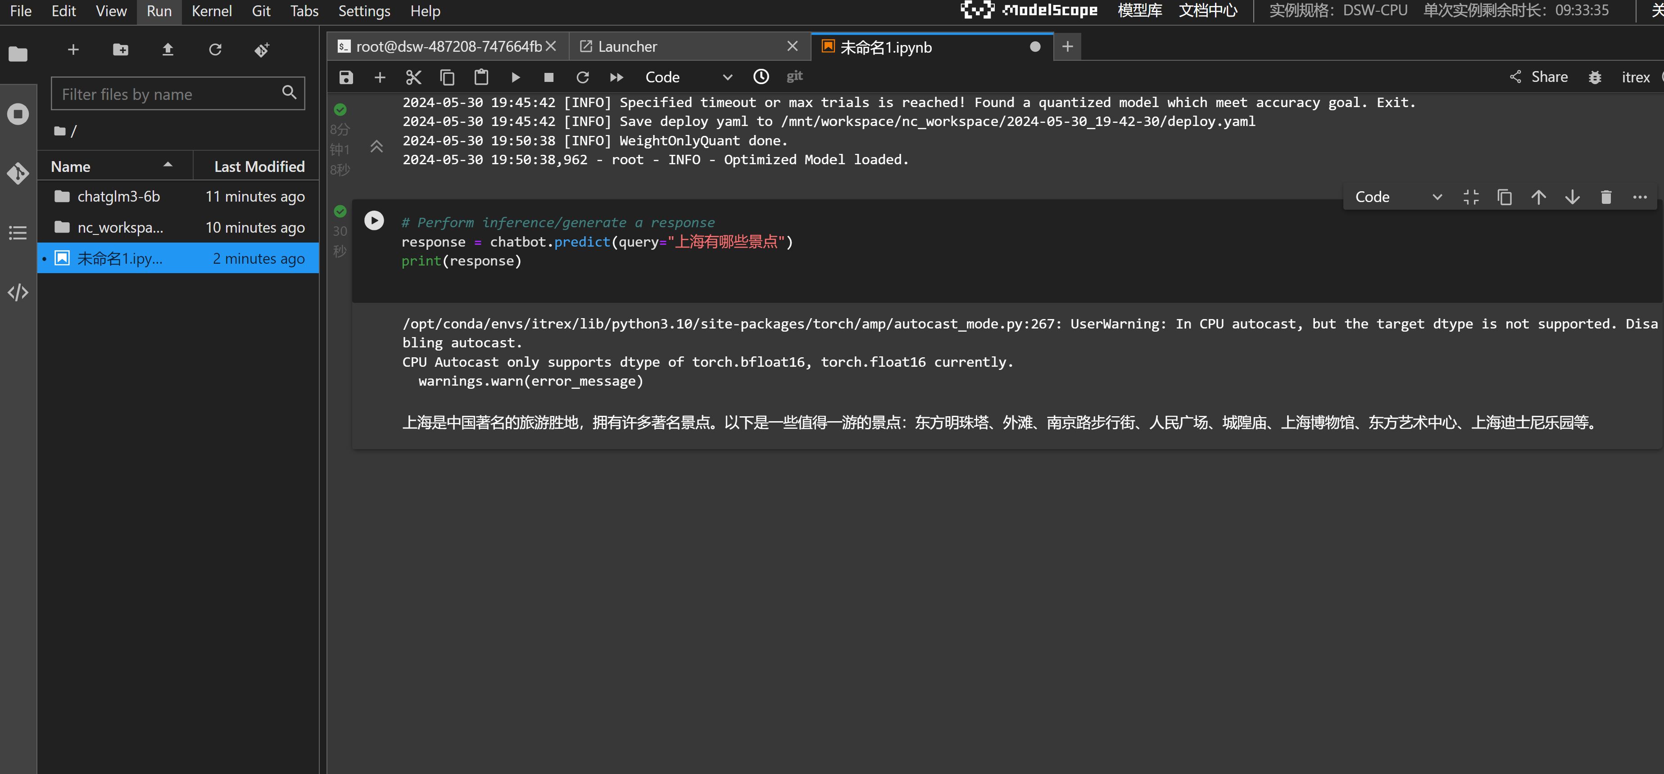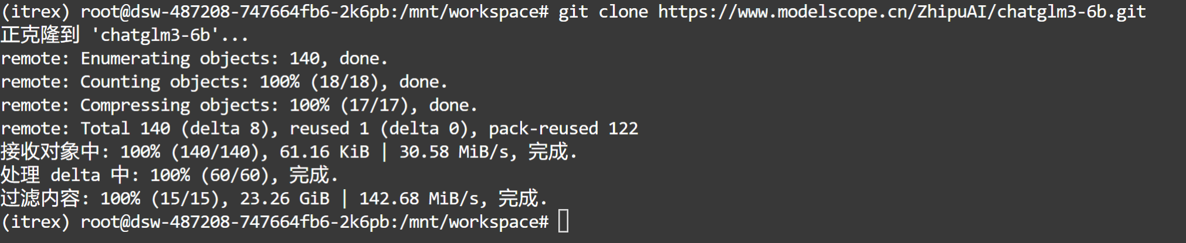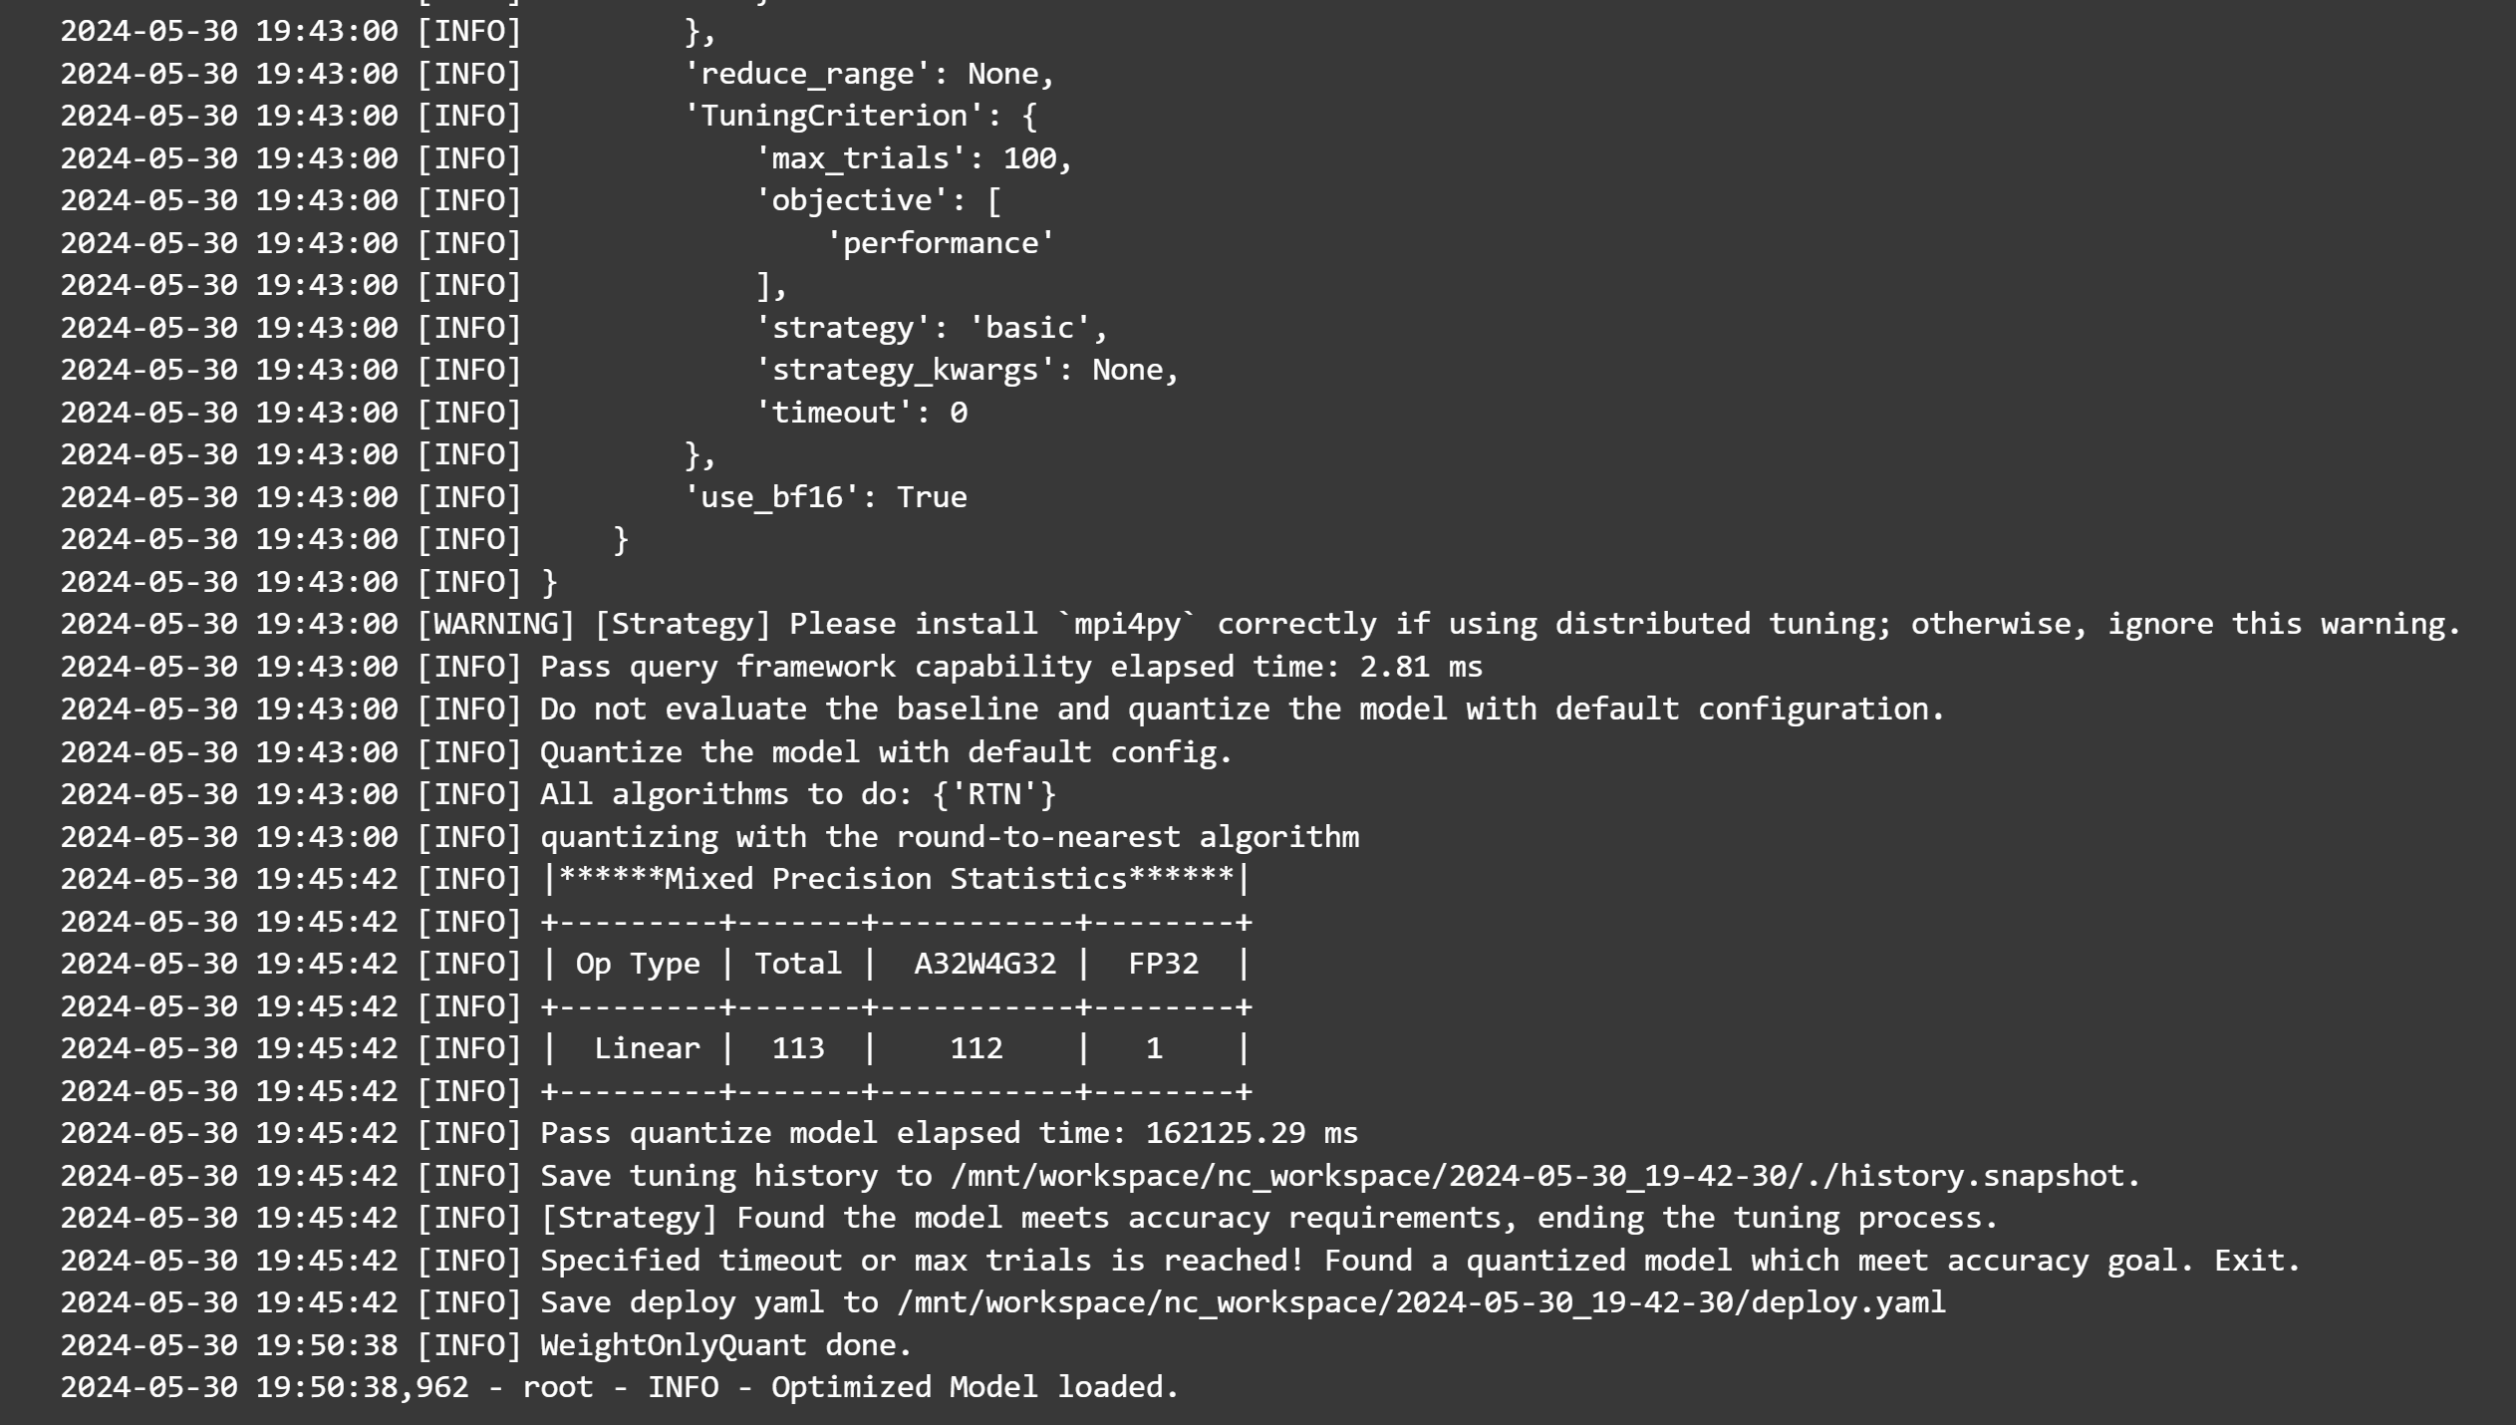

2，AI具体回答部分

2.1 智普AI

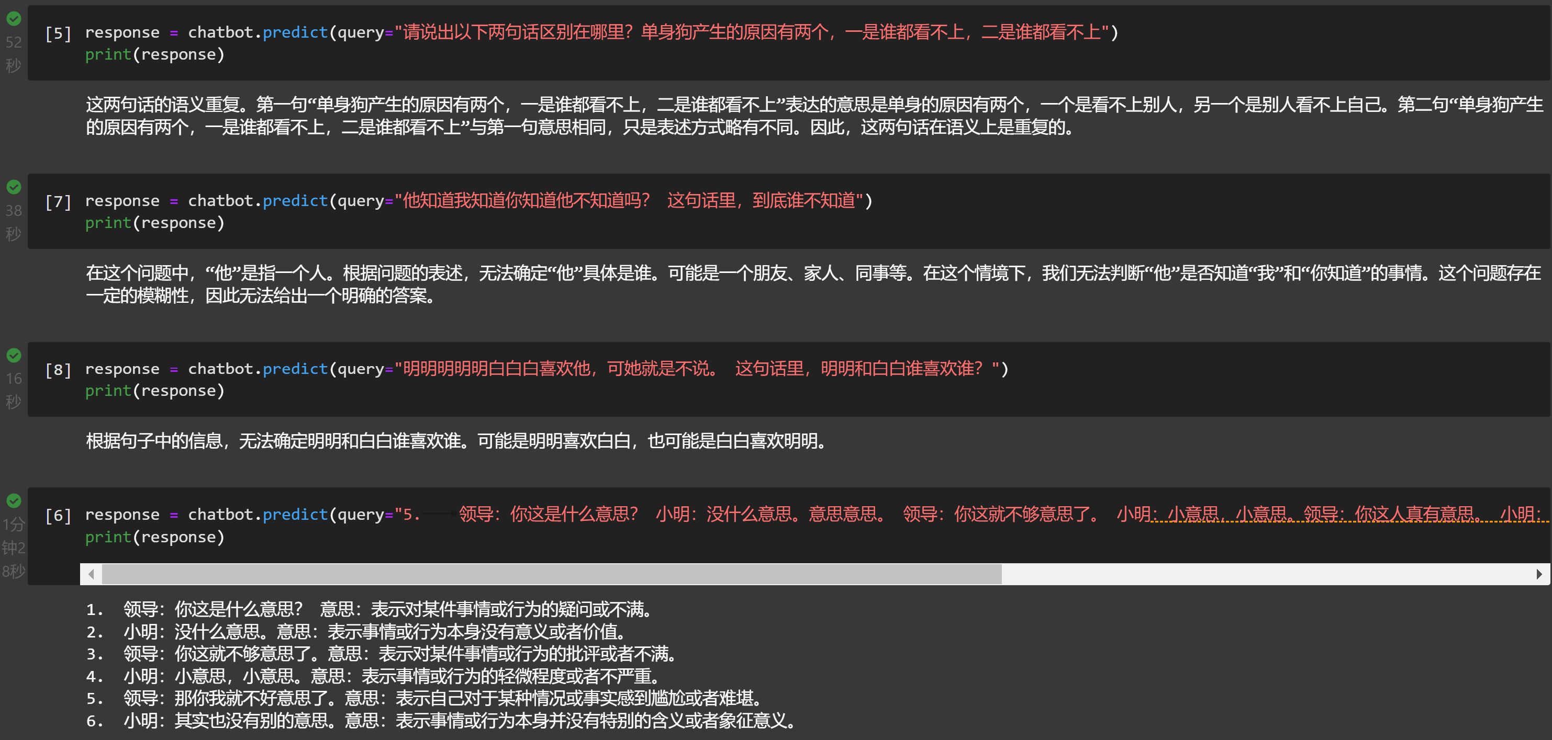

2.2 百川AI

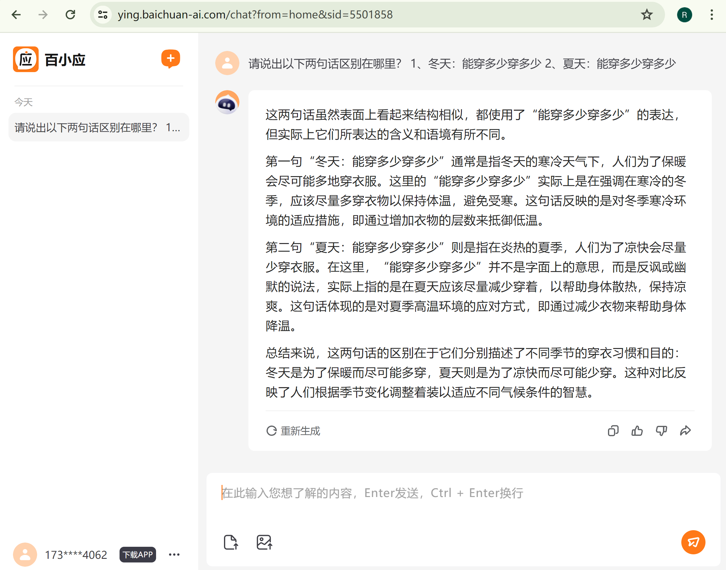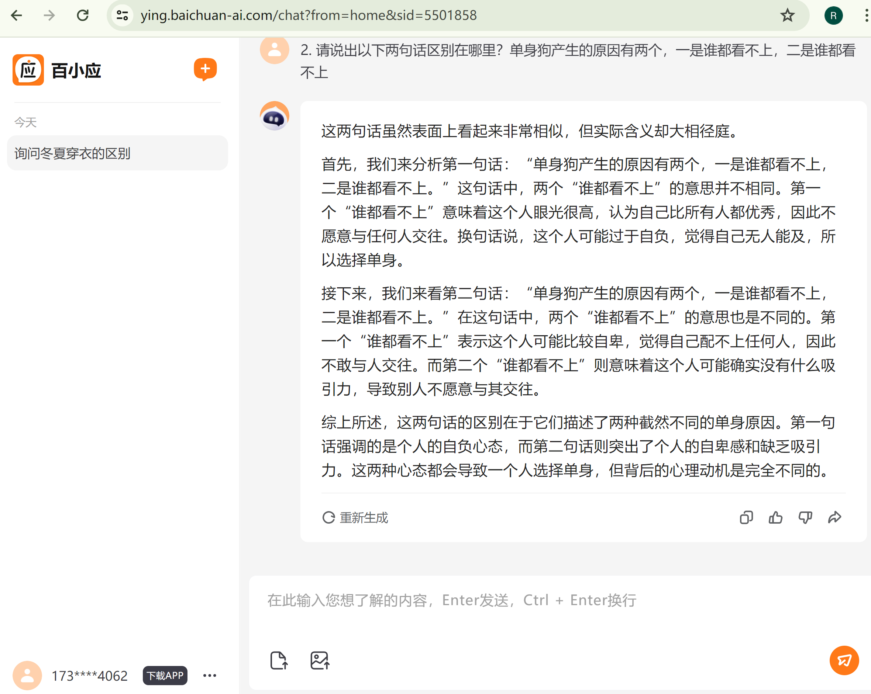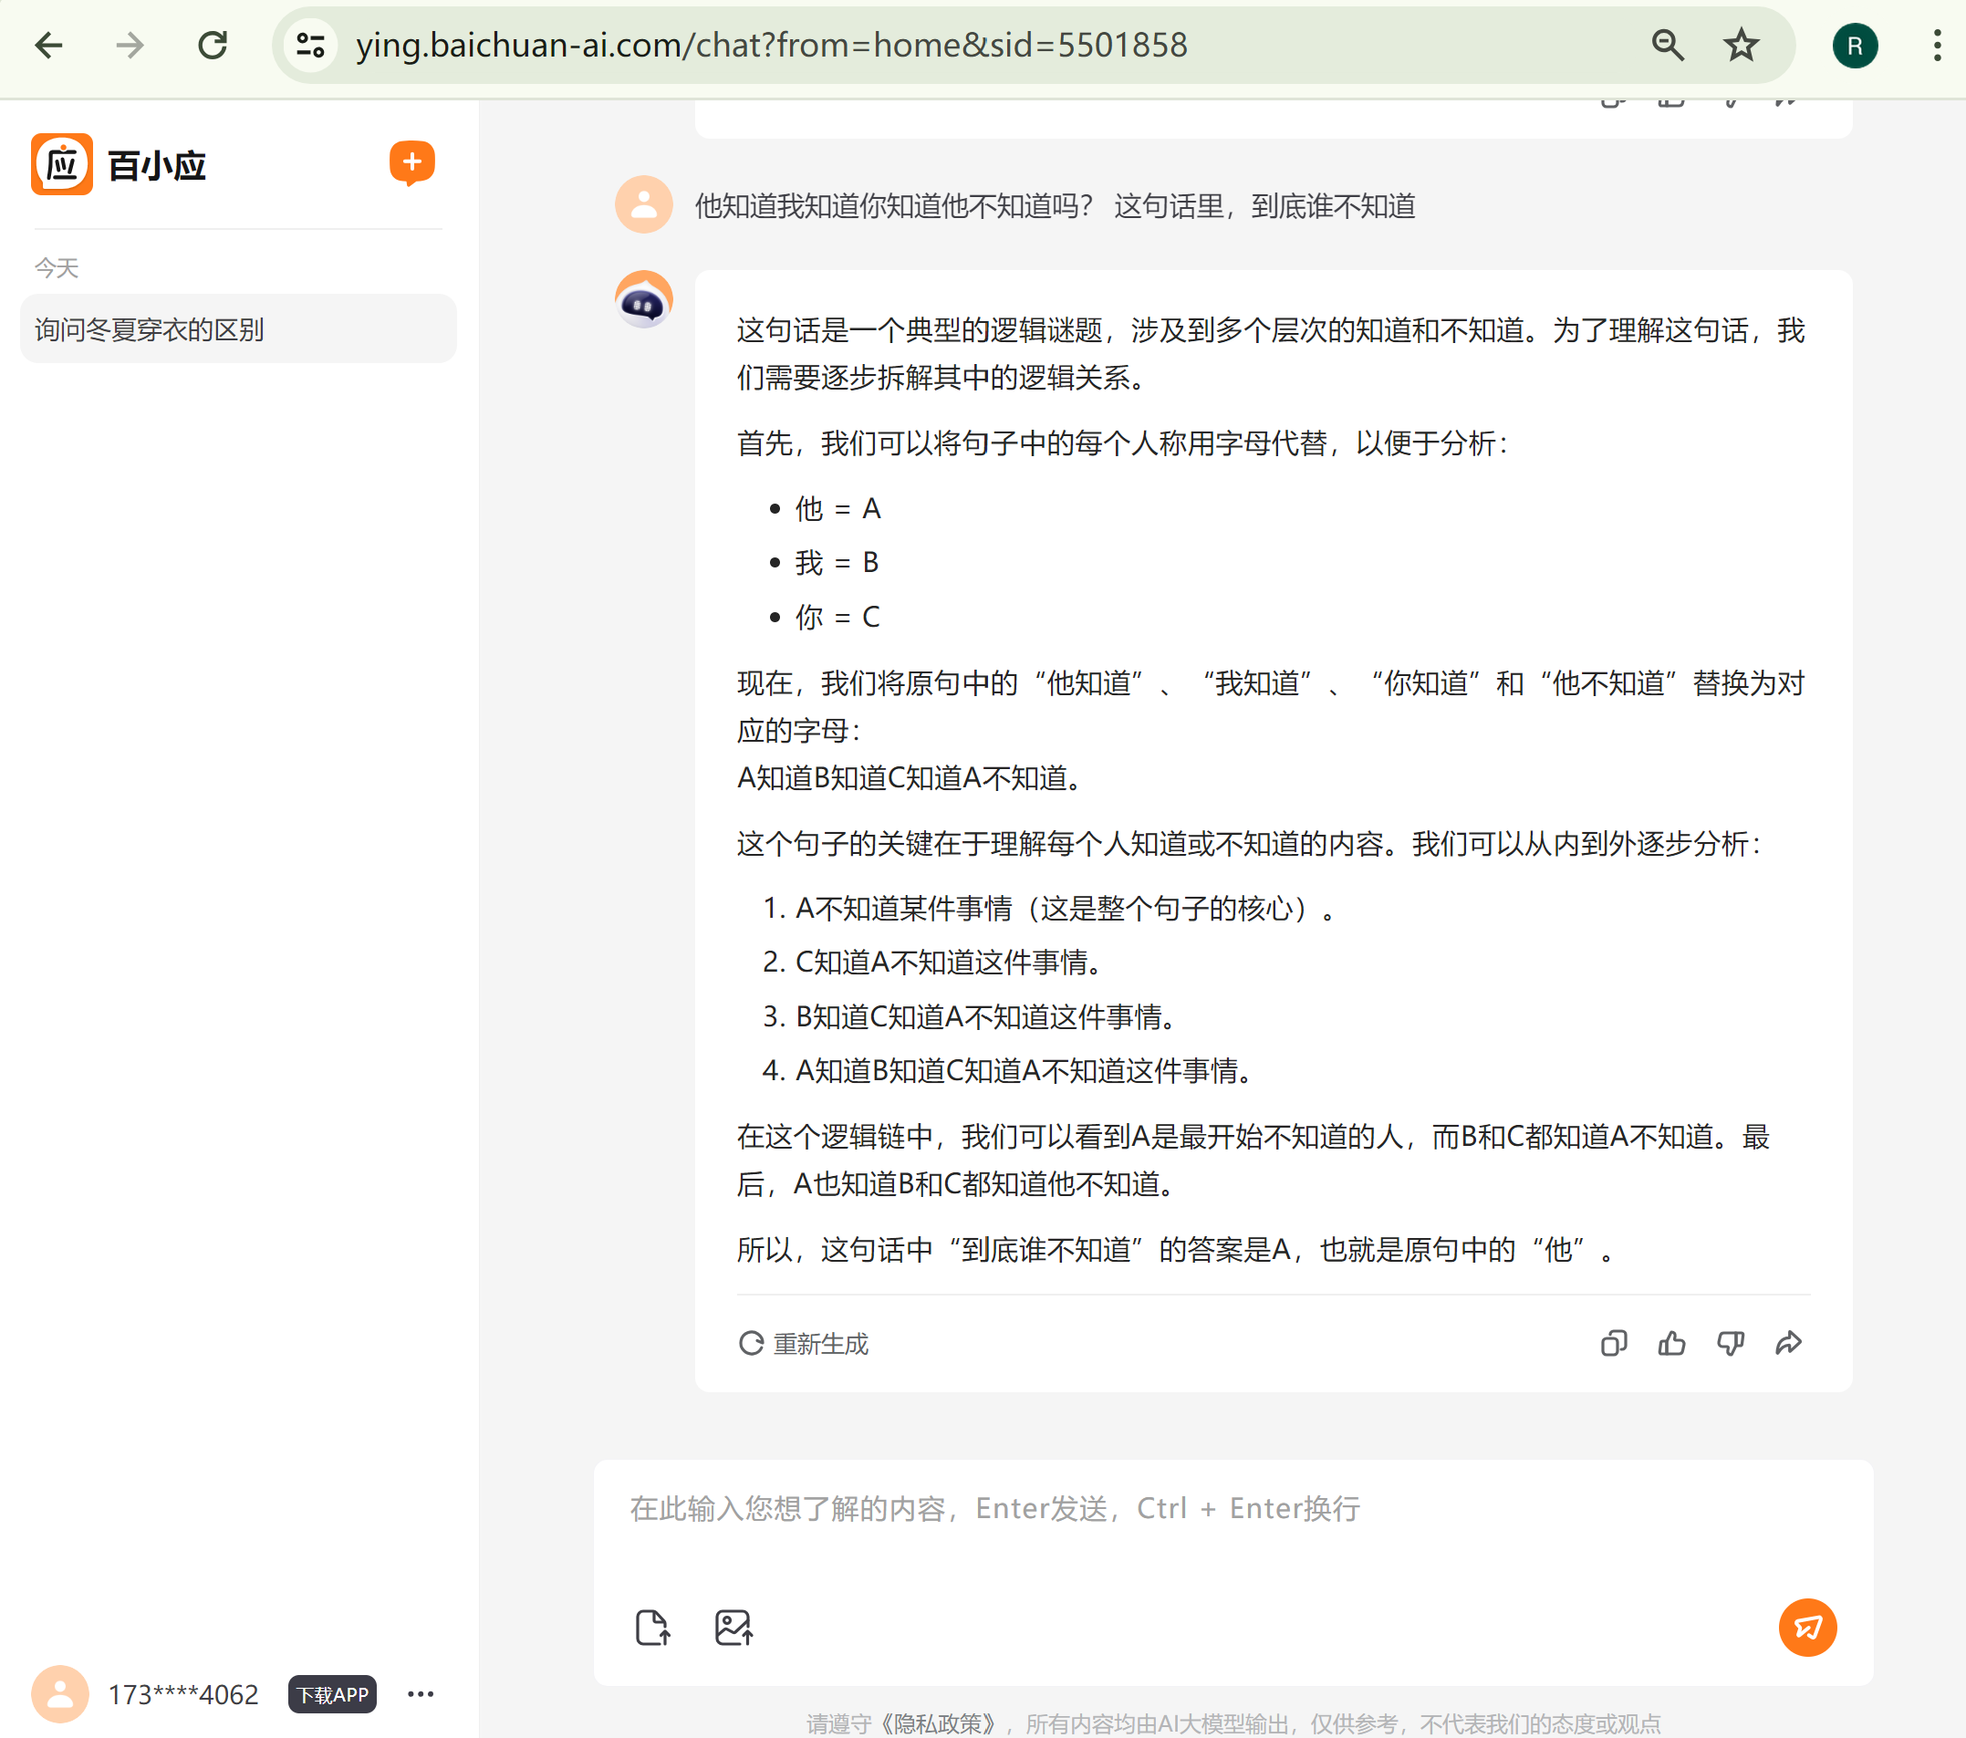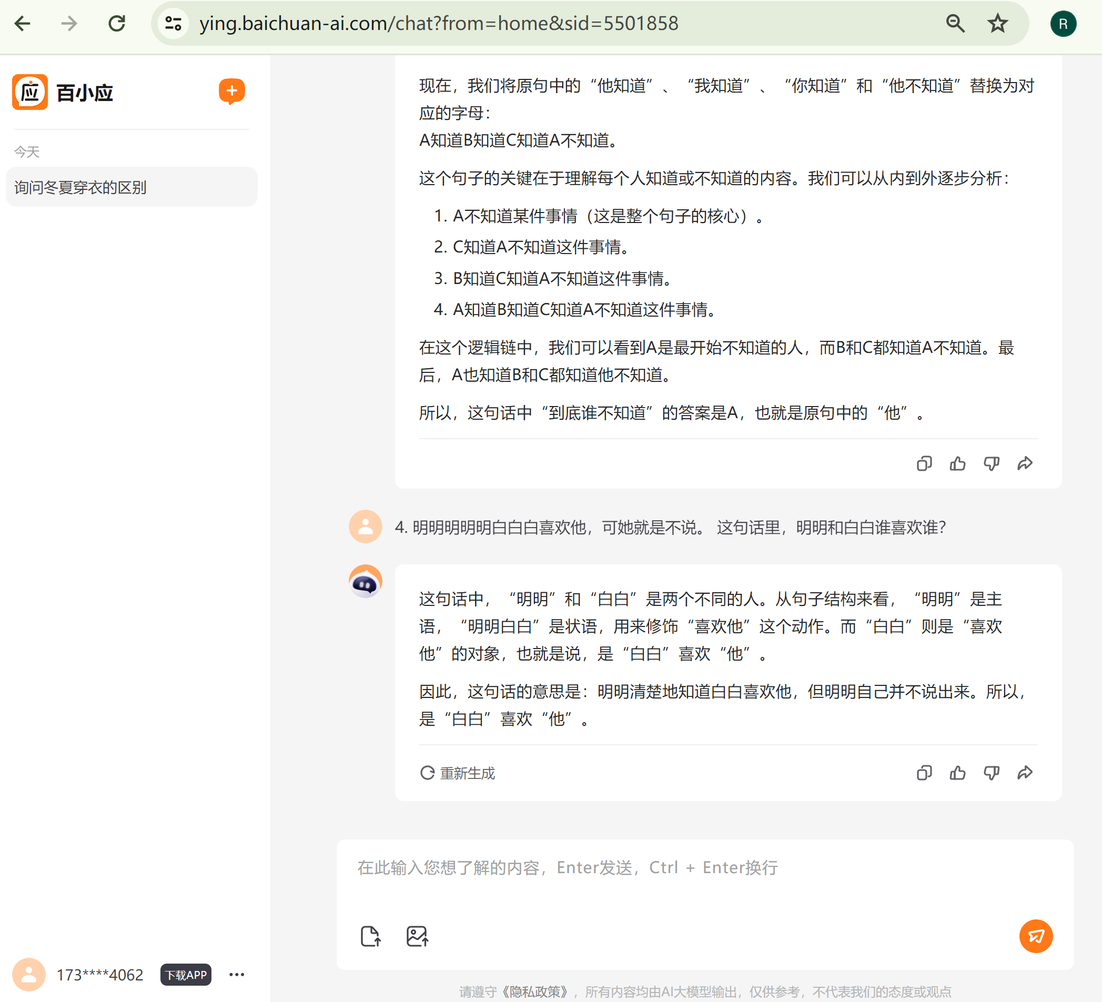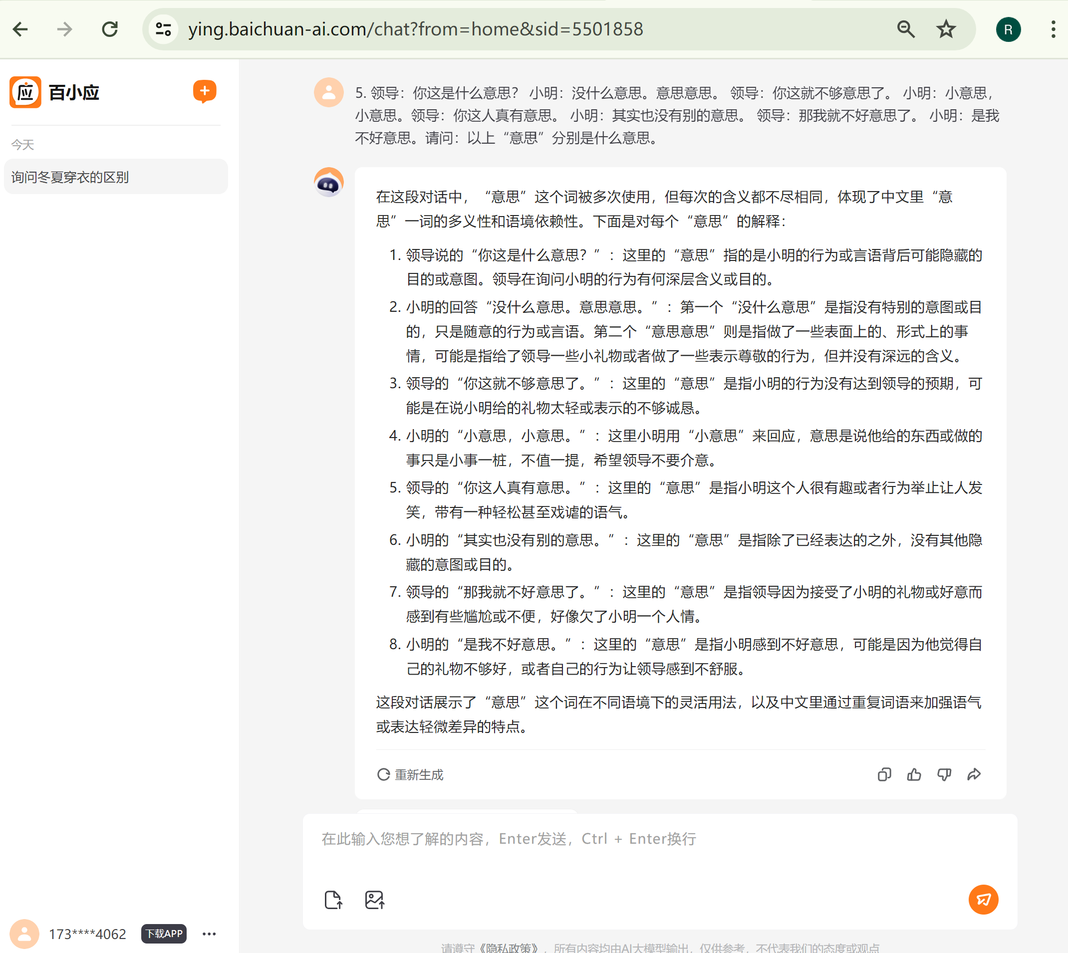

2.3 千问AI

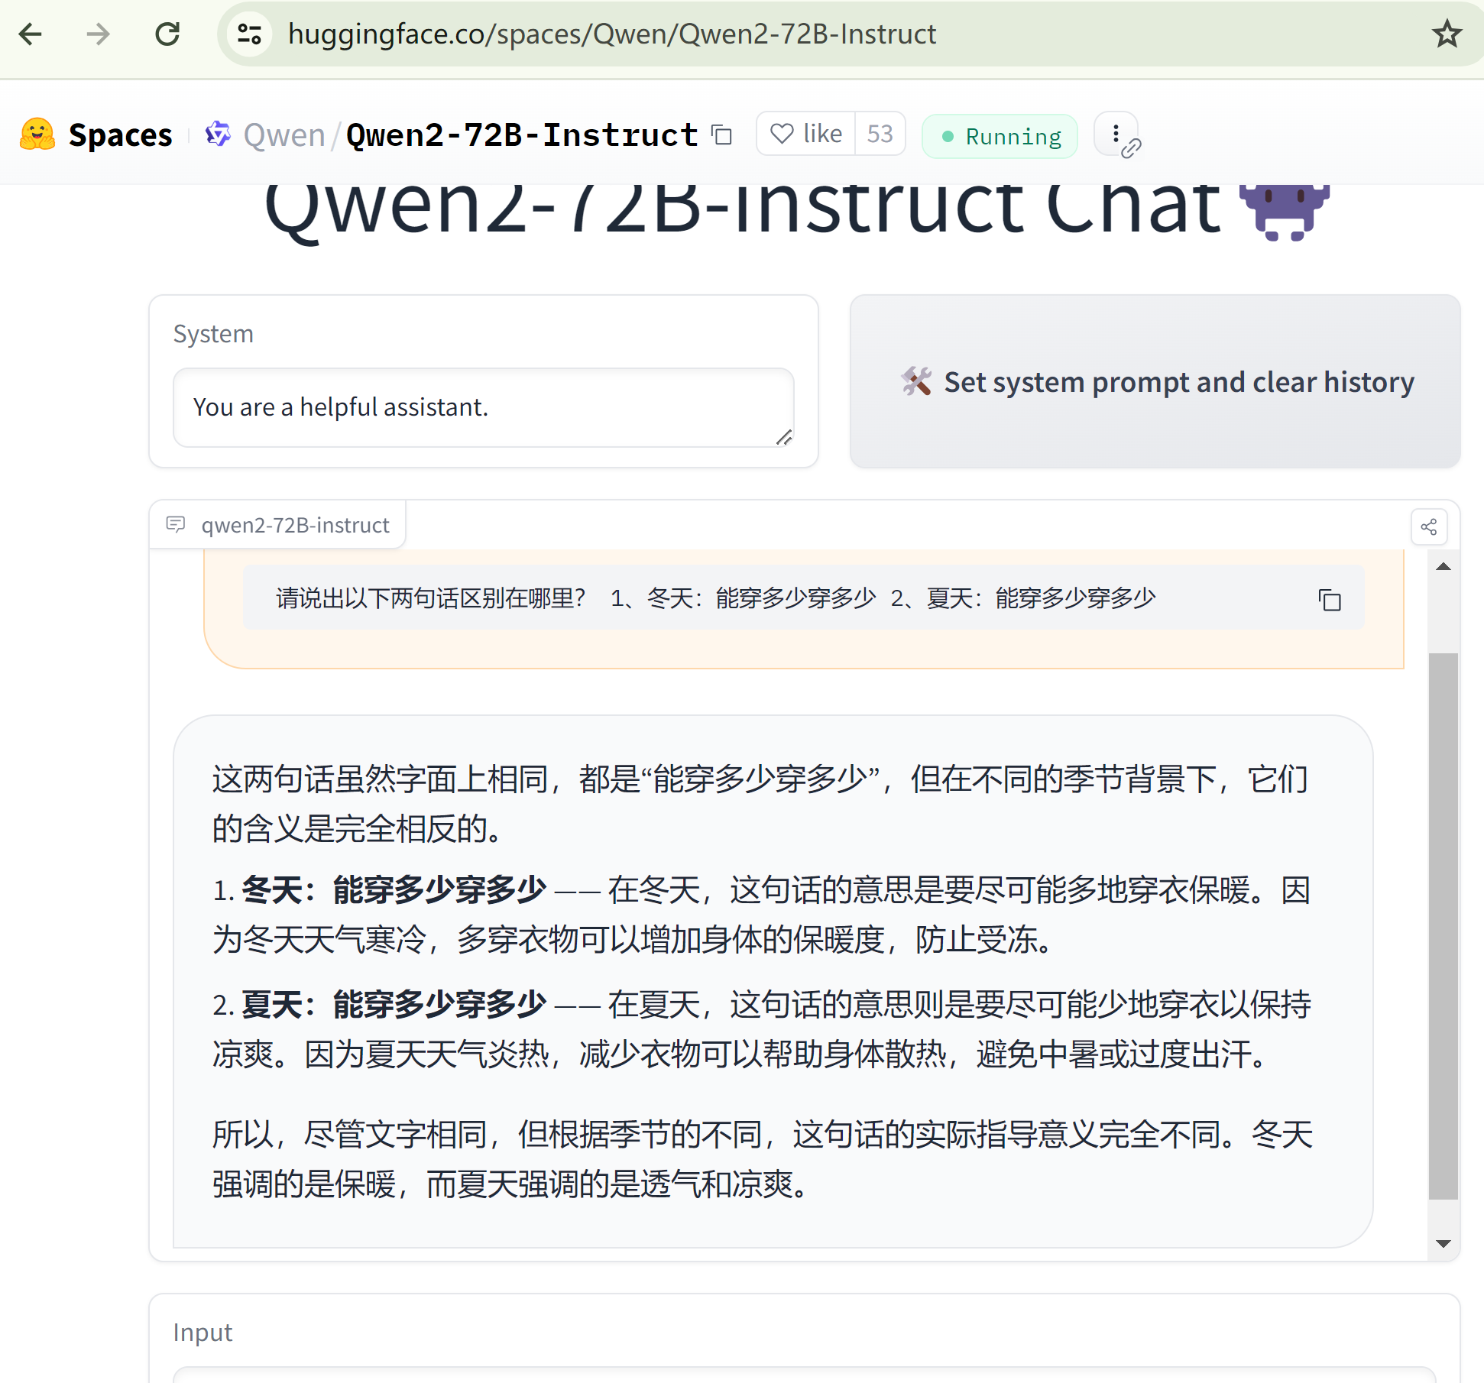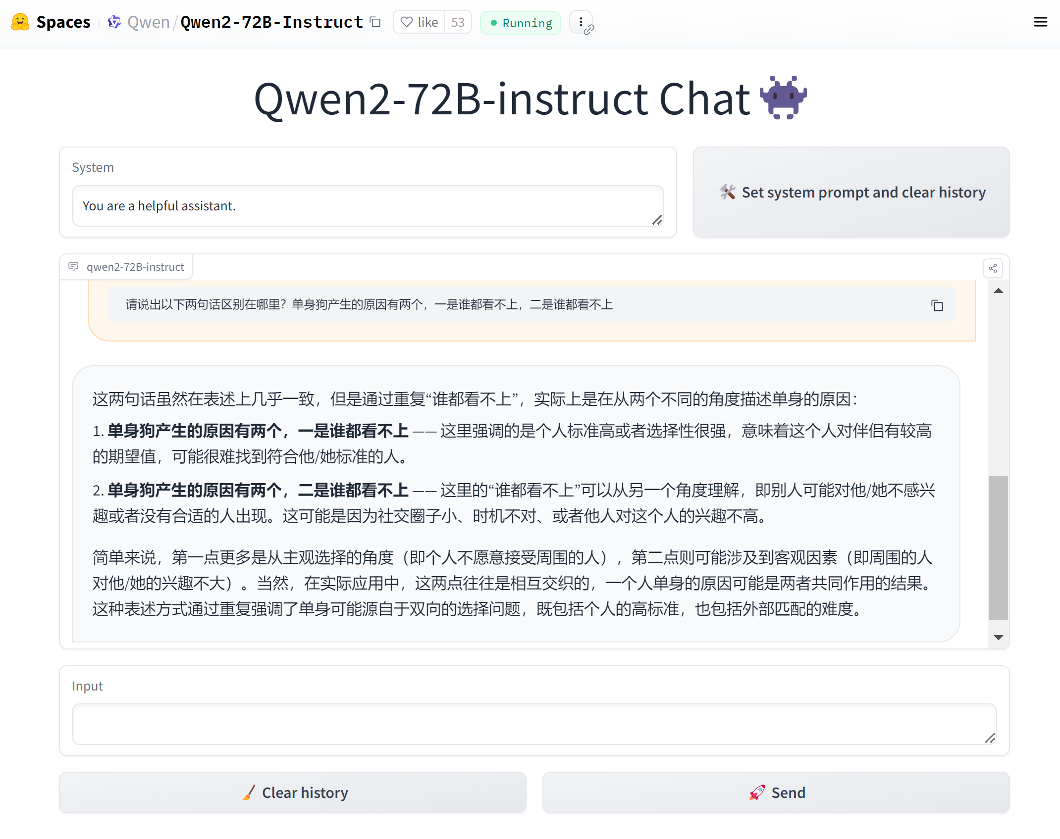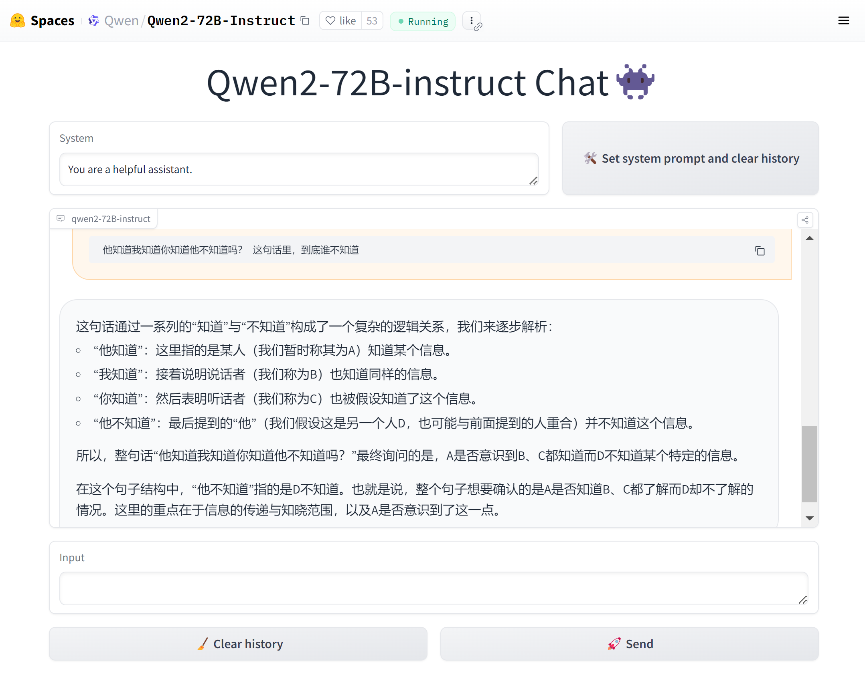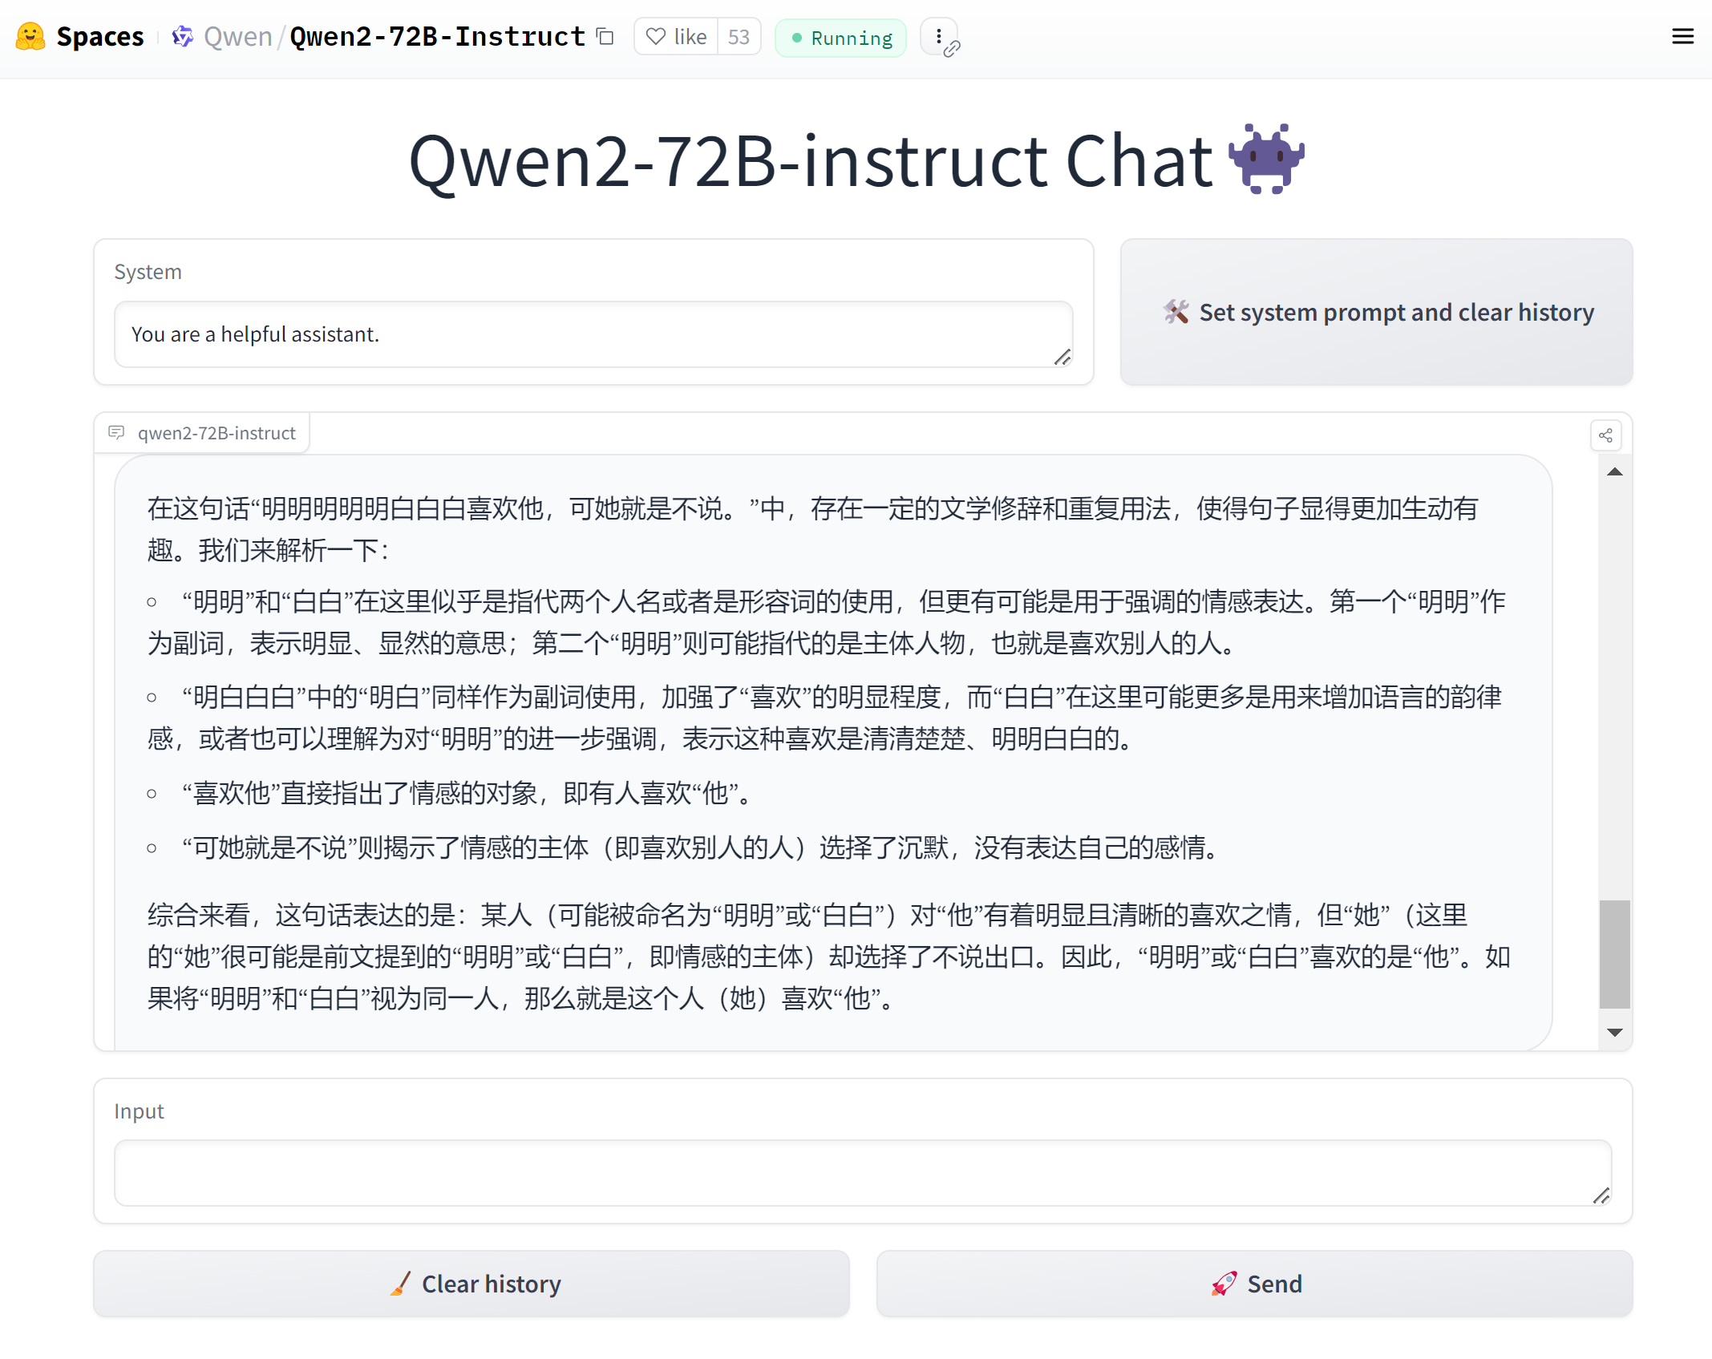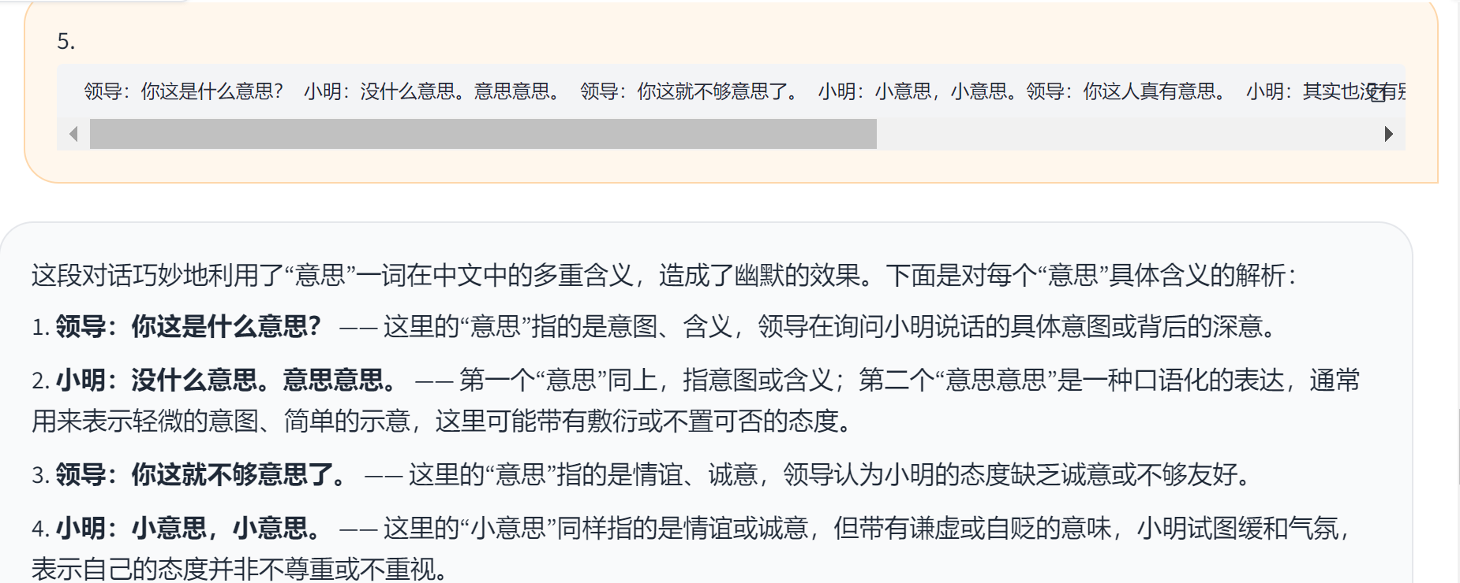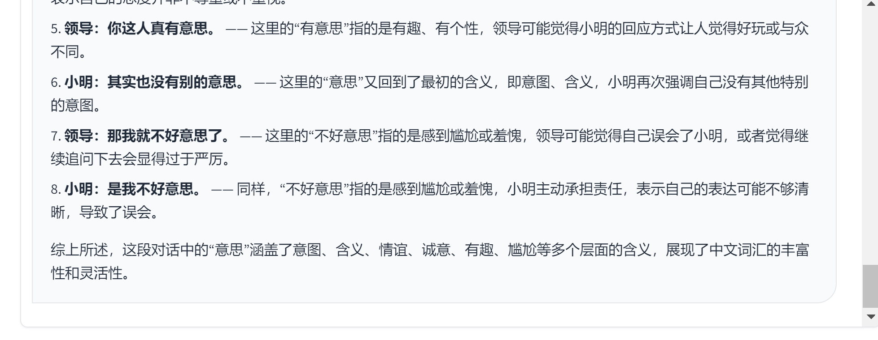

2.4 ChatGPT4o

